Почвенные фрезы для горных пород Agri-World – серия FRP-25
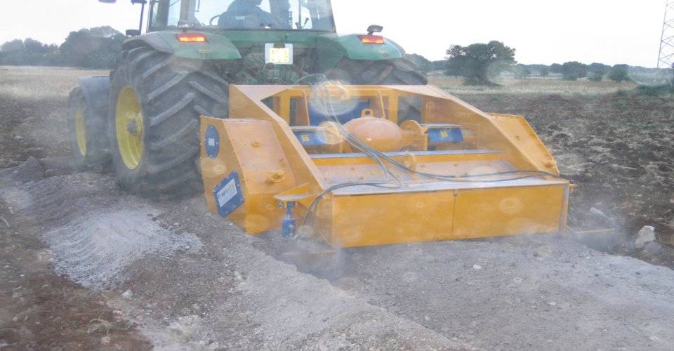

Технические характеристики:

Модели | FPRD-200.25
Необходимая мощность, л.с. | 240-280
рабочая ширина, мм | 2000
Общая ширина, мм | 2700
рабочая глубина, мм | 250
ВОМ, об/мин | 750-1000
Вес, кг | 5750

